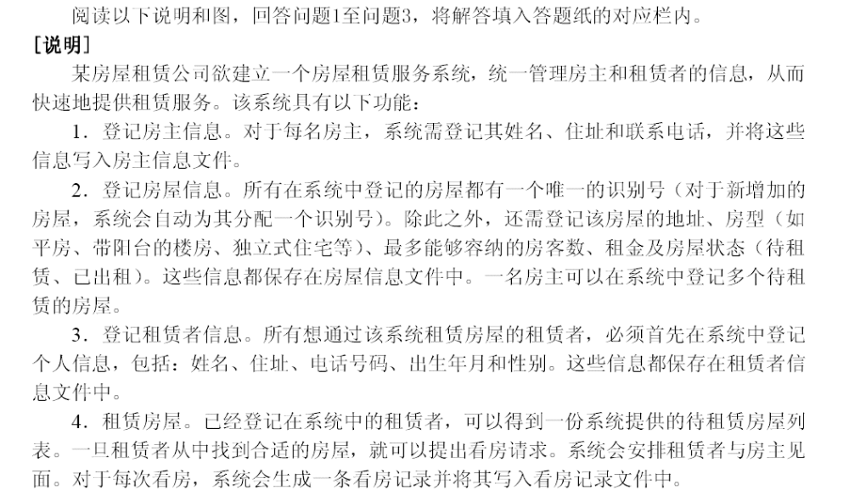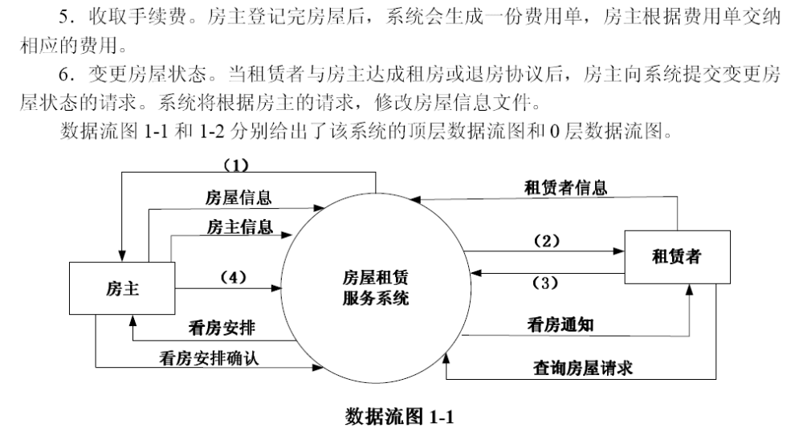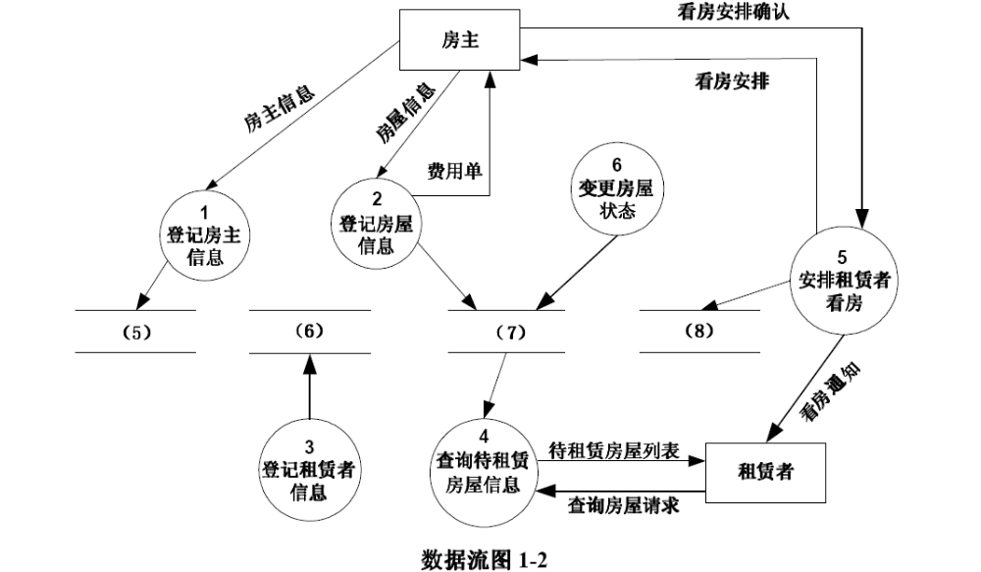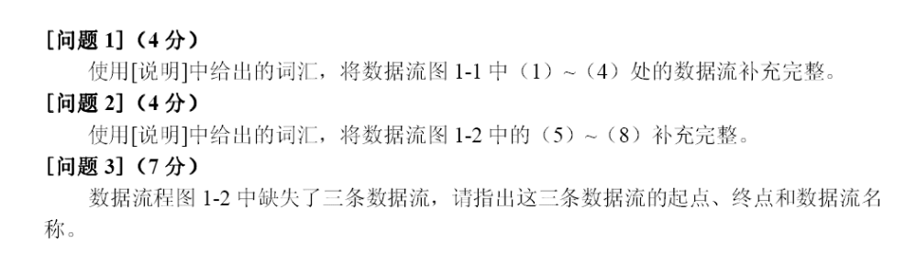
【问题1】（1）费用单
（2）待租赁房屋列表
（3）看房请求
（4）变更房屋状态请求
【问题2】（5）房主信息文件
（6）租赁者信息文件
（7）房屋信息文件
（8）看房记录文件
【问题3】（1）起点：房主 终点：变更房屋状态 数据流名称：变更房屋状态请求
（2）起点：租赁者 终点：登记租赁者信息 数据流名称：租赁者信息
（3）起点：租赁者 终点：安排租赁者看房 数据流名称：看房请求
试题一（共15分）
阅读以下说明和图，回答问题1至问题4，将解答填入答题纸的对应栏内。
【说明】
某高校欲开发一个成绩管理系统，记录并管理所有选修课程的学生的平时成绩和考试成绩，其主要功能描述如下：
1. 每门课程都有3到6个单元构成，每个单元结束后会进行一次测试，其成绩作为这门课程的平时成绩。课程结束后进行期末考试，其成绩作为这门课程的考试成绩。
2. 学生的平时成绩和考试成绩均由每门课程的主讲教师上传给成绩管理系统。
3. 在记录学生成绩之前，系统需要验证这些成绩是否有效。首先，根据学生信息文件来确认该学生是否选修这门课程，若没有，那么这些成绩是无效的；如果他的确选修了这门课程，再根据课程信息文件和课程单元信息文件来验证平时成绩是否与这门课程所包含的单元相对应，如果是，那么这些成绩是有效的，否则无效。
4. 对于有效成绩，系统将其保存在课程成绩文件中。对于无效成绩，系统会单独将其保存在无效成绩文件中，并将详细情况提交给教务处。在教务处没有给出具体处理意见之前，系统不会处理这些成绩。
5. 若一门课程的所有有效的平时成绩和考试成绩都已经被系统记录，系统会发送课程完成通知给教务处，告知该门课程的成绩已经齐全。教务处根据需要，请求系统生成相应的成绩列表，用来提交考试委员会审查。
6. 在生成成绩列表之前，系统会生成一份成绩报告给主讲教师，以便核对是否存在错误。主讲教师须将核对之后的成绩报告返还系统。
7. 根据主讲教师核对后的成绩报告，系统生成相应的成绩列表，递交考试委员会进行审查。考试委员会在审查之后，上交一份成绩审查结果给系统。对于所有通过审查的成绩，系统将会生成最终的成绩单，并通知每个选课学生。
现采用结构化方法对这个系统进行分析与设计，得到如图1-1所示的顶层数据流图和图1-2所示的0层数据流图。
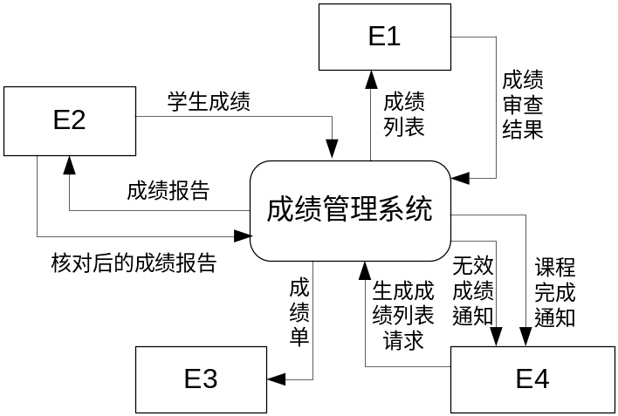
图1-1 顶层数据流图
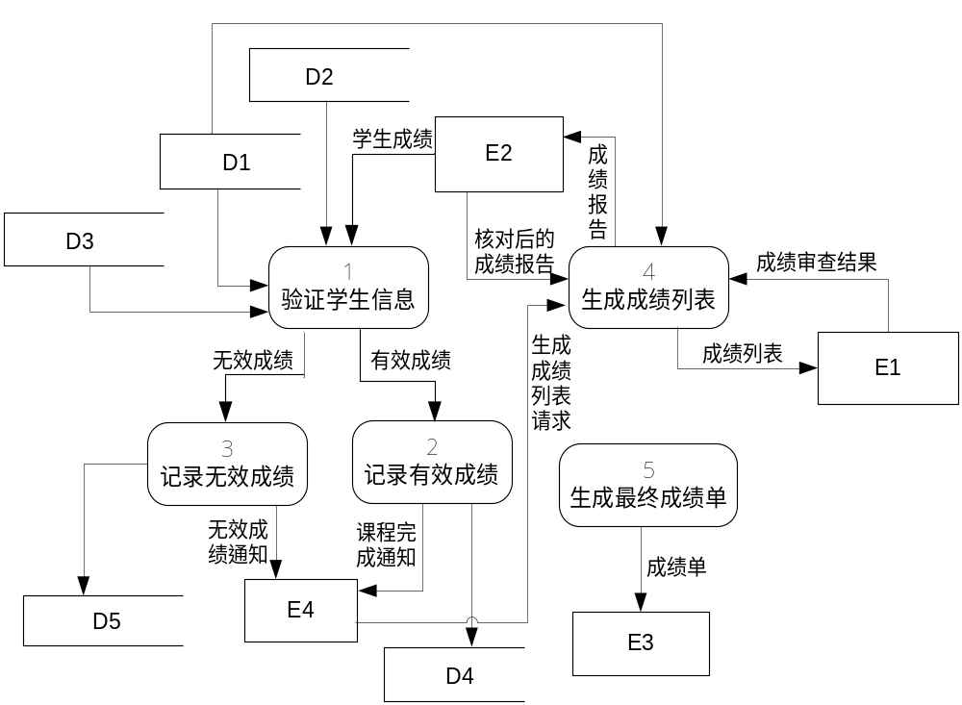 图1-2 0层数据流图

【问题1】（4分）
使用说明中的词语，给出图1-1中的外部实体E1~E4的名称。
【问题2】（3分）
使用说明中的词语，给出图1-2中的数据存储D1~D5的名称。
【问题3】（6分）
数据流图1-2缺少了三条数据流，根据说明及数据流图1-1提供的信息，分别指出这三条数据流的起点和终点。
起 点 | 终 点
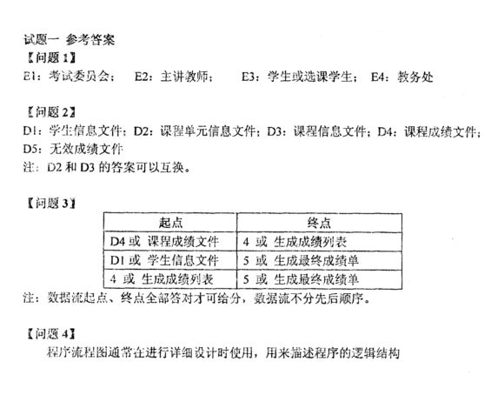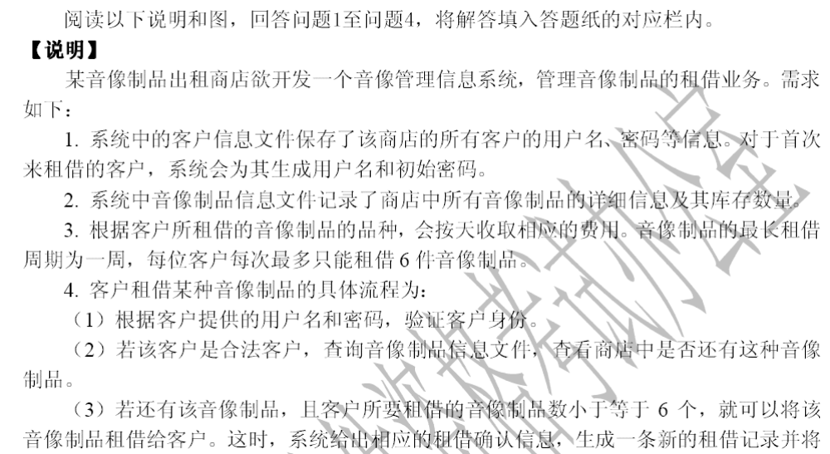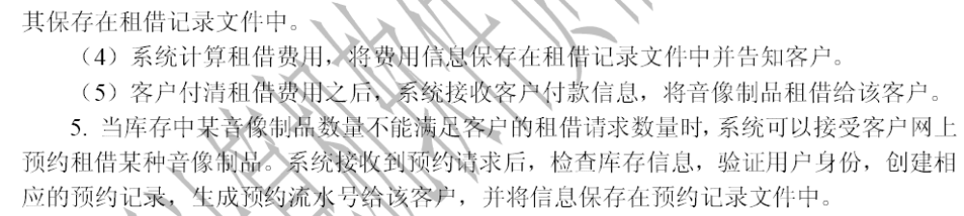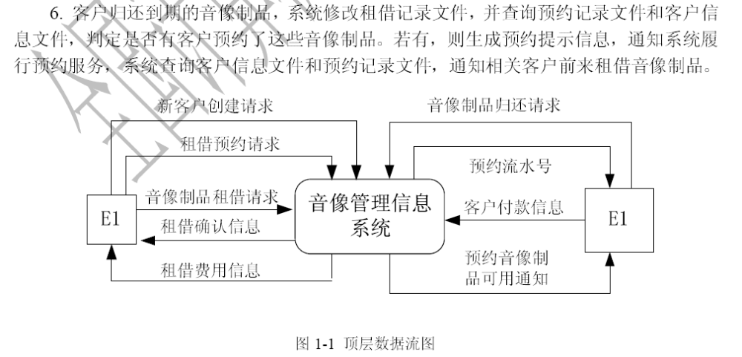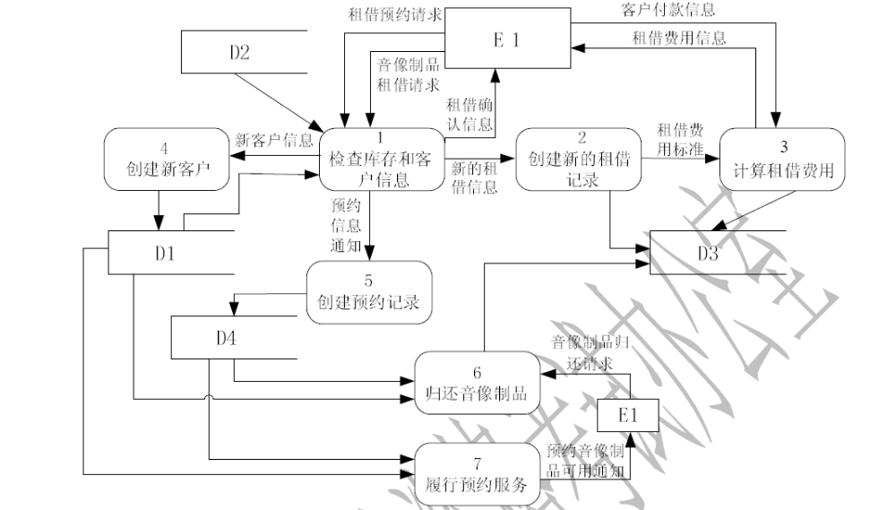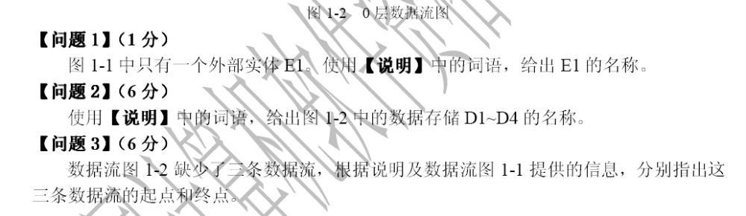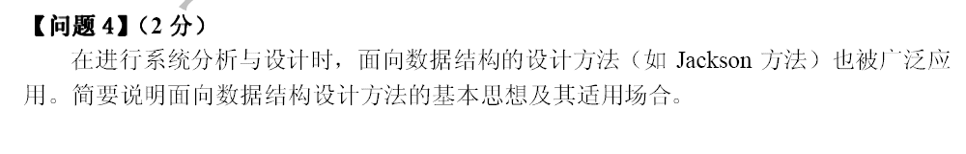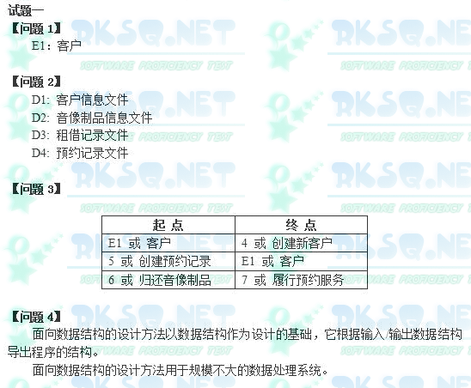希赛公司拟开发一个销售管理系统，其主要功能描述如下：
1．接受客户订单，检查库存货物是否满足订单要求。如果满足，进行供货处理：即修改库存记录文件，给库房开具备货单并且保留客户订单至订单记录文件；否则进行缺货处理：将缺货订单录入缺货记录文件。 2．根据缺货记录文件进行缺货统计，将缺货通知单发给采购部门。
3．根据采购部门提供的进货通知单进行进货处理：即修改库存记录文件，并从缺货记录文件中取出缺货订单进行供货处理。
4．根据保留的客户订单进行销售统计，打印统计报表给经理。
现采用结构化方法对销售管理系统进行分析与设计，获得如图1-1所示的顶层数据流图和图1-2所示的0层数据流图。
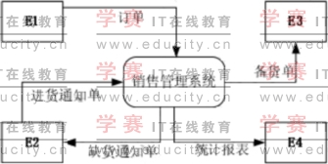
图1-1 顶层数据流图
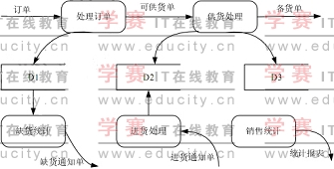
图1-2 0层数据流图
【问题1】（4 分）
使用说明中的词语，给出图1-1的外部实体E1~E4的名称。
【问题2】（3 分）
使用说明中的词语，给出图1-2的数据存储D1~D3的名称。
【问题3】（8 分）
数据流图1-2缺少了四条数据流，根据说明及数据流图1-1提供的信息，分别指出这四条数据流的起点和终点。
试题一：（有问题）
[问题1(4')] E1:客户 E2：采购部门 E3：库房 E4：经理
[问题2(3')] D1：缺货记录文件 D2：库存记录文件 D3：订单记录文件
[问题3(8')] 起点 终点
D3 销售统计
D2 处理订单
D1 供货处理
进货处理 D1
阅读下列说明以及数据流图，回答问题1、问题2和问题3，将解答填入答题纸的对应栏内。
【说明】
某学校建立了一个网上作业提交与管理系统，基本功能描述如下：
（1）帐号和密码。任课老师用帐号和密码登录系统后，提交所有选课学生的名单。系统自动为每个选课学生创建登录系统的帐号和密码。
（2）作业提交。学生使用帐号和密码登录系统后，可以向系统申请所选课程的作业。系统首先检查学生的当前状态，如果该学生还没有做过作业，则从数据库服务器申请一份作业。若申请成功，则显示需要完成的作业。学生需在线完成作业，单击“提交”按钮上交作业。
（3）在线批阅。系统自动在线批改作业，显示作业成绩，并将该成绩记录在作业成绩统计文件中。
【问题1】（3分）
如果将数据库服务器（记为DB）作为一个外部实体，那么在绘制该系统的数据流图时，还应有哪些外部实体和数据存储？
【问题2】（7分）
根据说明结合问题1的解答，指出在该系统的顶层数据流图中应有哪些数据流。请采用说明中的词汇给出这些数据流的起点、终点以及数据流名称，下表给出了数据流的部分信息，请填充空缺处。
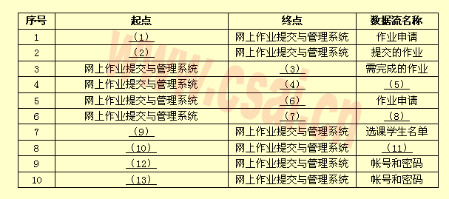
【问题3】（5分）
根据数据流图的设计原则，阅读下图所示的数据流图，找出其中的错误之处。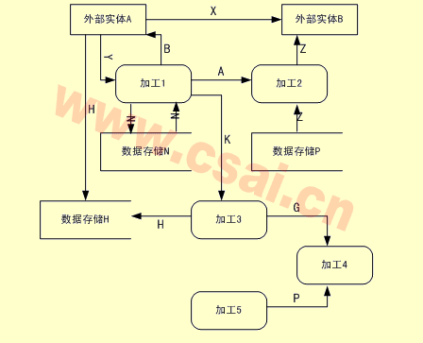
【问题1】
外部实体：(选课)学生、(任课)老师
数据存储：作业成绩统计文件注：多答不扣分
【问题２】
(1)(选课)学生
(2)(选课)学生
(3)(选课)学生
(4)(选课)学生
(5)作业成绩
(6)DB
(7)作业成绩统计文件
(8)作业成绩
(9)(任课)老师
(10)DB
(l1)作业
(12)(选课)学生
(13)(任课)老师
注：(4)、(6)的答案可互换
(12)、(13)的答案可互换
【问题3】以下五条错误信息可以打乱次序
错误1：外部实体A和B之间不能存在数据流。
错误2：外部实体A和数据存储H之间不能存在数据流。
错误3：加工2的输入/输出数据流名字相同
若回答数据存储P至加工2的数据流方向相反也正确
错误4：加工4只有输入没有输出
若回答数据流G的方向反了(或数据流P的方内反了)也正确
错误5：加工5只有输出，没有输入。
阅读以下说明和数据流图，回答问题1至问题3，将解答填入答题纸的对应栏内。
【说明】
学生住宿舍服务系统帮助学生就学的城市内找到所需的住房，系统对出租的房屋信息、房主信息、需要租房的学生信息以及学生和房主的会面信息进行管理和维护。
房主信息包括姓名、地址、电话号码以及系统分配的唯一身份标识（ID）和密码；房屋信息包括房屋地址、类型（单间/套间）、适合住宿的人数、房租、房主的ID以及现在是否可以出租（例如由于装修原因，需等到专修后才可出租或者房屋已被租出）。每当房屋信息发生变化时，房主须通知系统，系统将更新房屋文件以便学生能够获得准确的可租用房屋信息。房主向系统中加入可租用的房屋信息时，需交纳一定的费用，由系统自动给出费用信息。房主可随时更新房屋的各种属性。
学生可通过系统查询现有的可租用的房屋，但必须先在系统中注册。学生信息包括姓名、现住址、电话号码、出生日期、性别以及系统分配的唯一身份标识（ID）和密码。若学生希望租用某房屋，则需要发出租房请求，请求中包含房屋的详细信息，系统将安排学生与房主会面的时间和地点，并将会面信息通知学生和房主。会面信息包括会面时间、地点以及会面双方的基本信息，系统将记录会面信息。
学生住宿服务系统的顶层图如数据流图1-1所示；学生住宿服务系统的第0层DFD图如数据流图1-2所示，其中，加工3的细化图如数据流图1-3所示。
【问题一】（6分）
数据流图1-1缺少了一条数据流（在图1-2中也未给出该数据流），请给出此数据流的起点和终点，并采用说明中的词汇给出此数据流名。
数据流图1-2中缺少了与“查询房屋”加工相关的数据流，请指出数据流的起点和终点。
【问题二】（4分）
“安排会面”加工除需要写入会面文件外，还需要访问哪些文件？
【问题三】（5分）
请补齐下列数据字典条目：
登陆信息 = 学生ID + 密码
注册信息 = ___________________
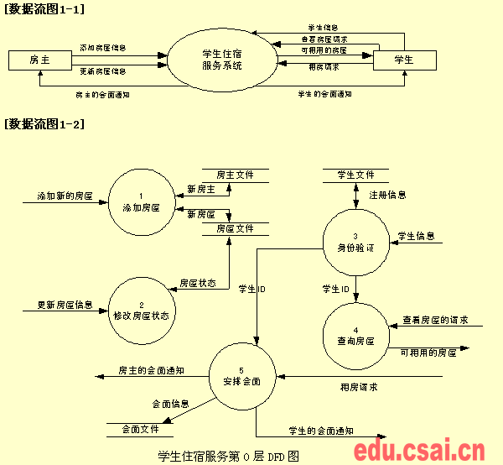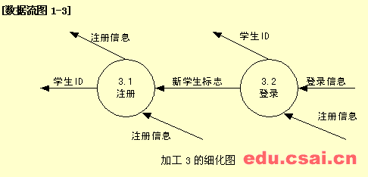试题1
问题1
（1）数据流名称：“费用信息”；起点：“学生住宿服务系统”；终点：“房主”；
（2）缺少从“房屋文件” 到“查询房屋”的数据流；
问题2
房主文件和学生文件；
问题3
姓名+现住址+电话号码+出生日期+性别
试题一（15分）
阅读下列说明和数据流图，回答问题1至问题3，将解答填入答题纸的对应栏内。
[说明]
某图书馆管理系统的主要功能是图书管理和信息查询。对于初次借书的读者，系统自动生成读者号，并与读者基本信息（姓名、单位、地址等）一起写入读者文件。
系统的图书管理功能分为四个方面：购入新书、读者借书、读者还书以及图书注销。
1． 购入新书时需要为该书编制入库单。入库单内容包括图书分类目录号、书名、作者、价格、数量和购书日期，将这些信息写入图书目录文件并修改文件中的库存总量（表示到目前为止，购入此种图书的数量）。
2． 读者借书时需填写借书单。借书单内容包括读者号和所借图书分类目录号。系统首先检查该读者号是否有效，若无效，则拒绝借书；若有效，则进一步检查该读者已借图书是否超过最大限制数（假设每位读者能同时借阅的书不超过5本），若已达到最大限制数，则拒绝借书；否则允许借书，同时将图书分类目录号、读者号和借阅日期等信息写入借书文件中。
3． 读者还书时需填写还书单。系统根据读者号和图书分类目录号，从借书文件中读出与该图书相关的借阅记录，标明还书日期，再写回到借书文件中，若图书逾期，则处以相应的罚款。
4． 注销图书时，需填写注销单并修改图书目录文件中的库存总量。
系统的信息查询功能主要包括读者信息查询和图书信息查询。其中读者信息查询可得到读者的基本信息以及读者借阅图书的情况；图书信息查询可得到图书基本信息和图书的借出情况。
图书管理系统的顶层图如图1-1所示；图书管理系统的第0层DFD图如图1-2所示，其中加工2的细图如图1-3所示。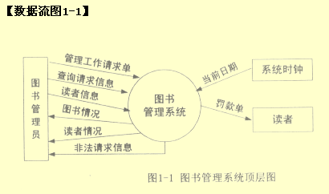
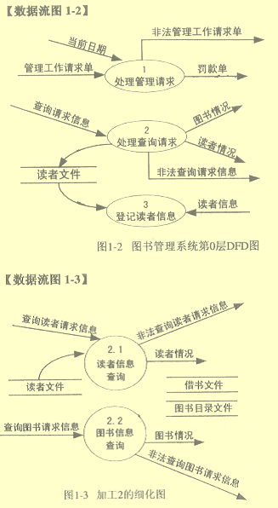[问题1]（2分）
数据流图1-2中有两条数据流是错误的，请指出这两条数据流的起点和终点。
[问题2]（6分）
数据流图1-3中缺少三条数据流，请指出这三条数据流的起点和终点。
[问题3]（7分）
根据系统功能和数据流图填充下列数据字典条目中的（1）和（2）：
查询请求信息=[查询读者请求信息|查询图书请求信息]
读者情况=读者号+姓名+所在单位+{借书情况}
管理工作请求单= （1）
入库单= （２）
试题一参考答案
[问题1]
（1）“2处理查询请求”到“读者文件”的数据流；
（2）从“读者文件”到“3登记读者信息”的数据流。
[问题2]
（1）从“借书文件”到“2.1读者信息查询”的数据流；
（2）从“借书文件”到“2.2图书信息查询”的数据流；
（3）从“图书目录文件”到“2.2图书信息查询”的数据流。
[问题3]
（1）[入库单|借书单|还书单|注销单]；
（2）分类目录号+书名+作者+价格+数量+购书日期。
试题一
阅读下列说明和数据流图，回答问题1至问题4，将解答填入答题纸的对应栏内。
[说明]
某基于微处理器的住宅系统，使用传感器（如红外探头，摄像头等）来检测各种意外情况，如非法进入，火警，水灾等。
房主可以在安装该系统时配置安全监控设备（如传感器，显示器，报警器等），也可以在系统运行时修改配置，通过录像机和电视机监控与系统连接的所有传感器，并通过控制面板上的键盘与系统进行信息交互。在安装过程中，系统给每个传感器赋予一个编号（即id）和类型，并设置房主密码以启动和关闭系统，设置传感器事件发生时应自动拨出的电话号码。当系统检测到一个传感器事件时，就激活警报，拨出预置的电话号码，并报告关于位置和检测到的事件的性质等信息。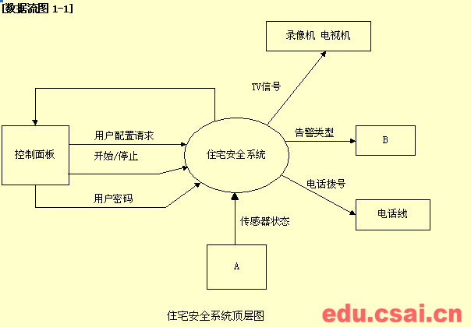
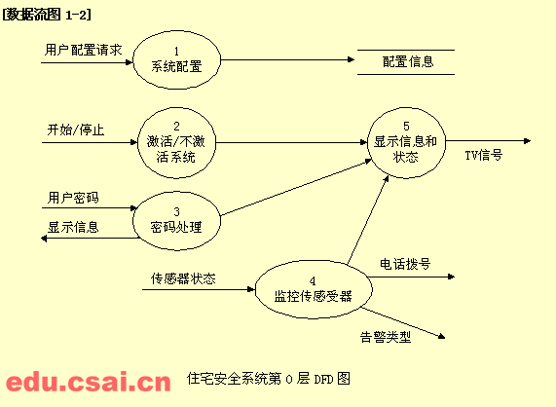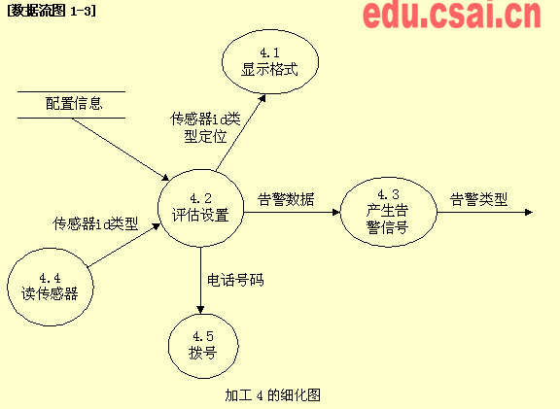[问题1]
数据流图1-1（住宅安全系统顶层图）中的A和B分别是什么？
[问题2]
数据流图1-2（住宅安全系统第0层DFD图）中的数据存储“配置信息”和、会影响图中的哪些加工？
[问题3]
将数据流图1-3（加工4的细化图）中的数据流补充完整，并指明加工名称，数据流的方向（输入/输出）和数据流名称。
[问题4]
请说明逻辑数据流图（Logical Data Flow Diagram）和物理数据流图（Physical Data Flow Diagram）之间的主要区别。
[问题1]
A：传感器： B：报警器
[问题2)
监控传感器、显示信息和状态
[问题3]
1、“读传感器”添加输入数据流“传感器状态”
2、“显示格式”添加输出数据流“TV信号”
3、“拨号”添加输出数据流“电话拨号”
[问题4]
逻辑数据流图说明应该具有哪些加工，而不关心这些加工是如何实现的：物理数据流图则要说明加工是如何实现的。

